國立苗栗高商111學年度第一學期

升學輔導
高三生涯講座_與校長有約
活動手冊

會計科：10月26日 週三14：00~14：50商教樓二樓會議室
資處科: 11月02日 週三14：00~14：50商教樓二樓會議室
應英科: 11月09日 週三14：00~14：50商教樓二樓會議室
多媒科: 11月16日 週三14：00~14：50多媒301教室
國貿科: 12月07日 週三14：00~14：50商教樓二樓會議室
國立苗栗高級商業職業學校111學年度第一學期
高三會計科生涯講座_與校長有約
◎時間：111年10月26日(星期三) 14：00 ~ 14：50
◎地點： 商教樓二樓會議室
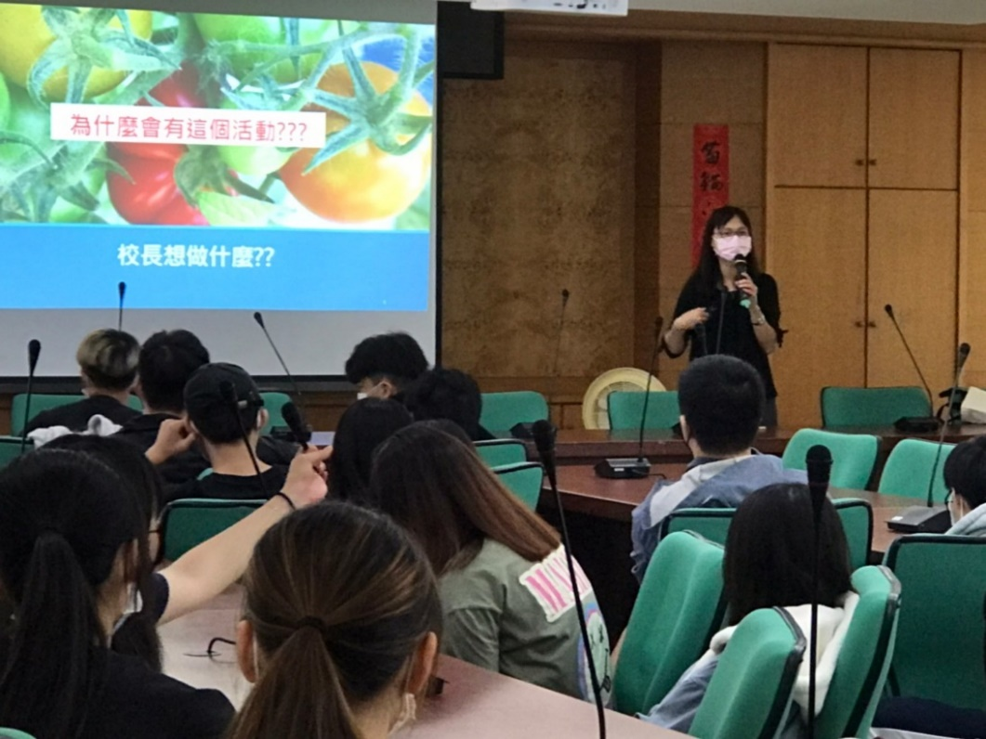
校長分享活動起緣
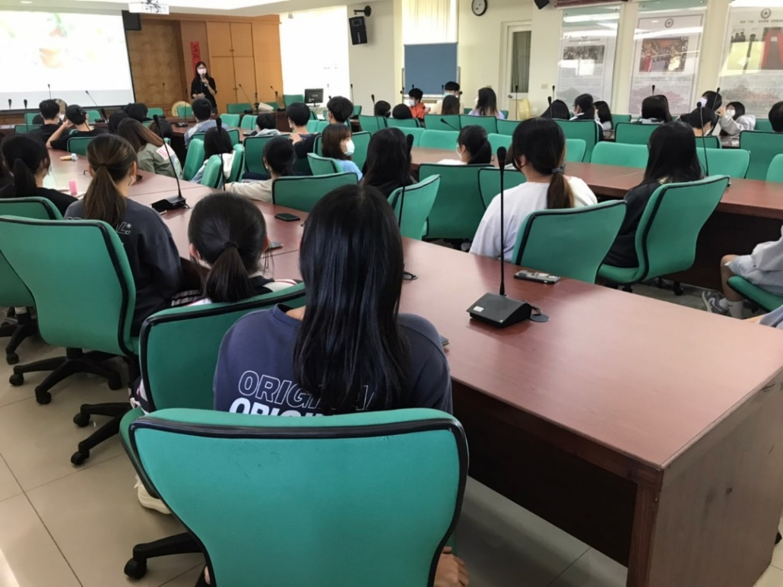
高三會計科同學聽講
國立苗栗高級商業職業學校111學年度第一學期
高三資處科生涯講座_與校長有約
◎時間：111年11月2日(星期三) 14：00 ~ 14：50
◎地點： 商教樓二樓會議室
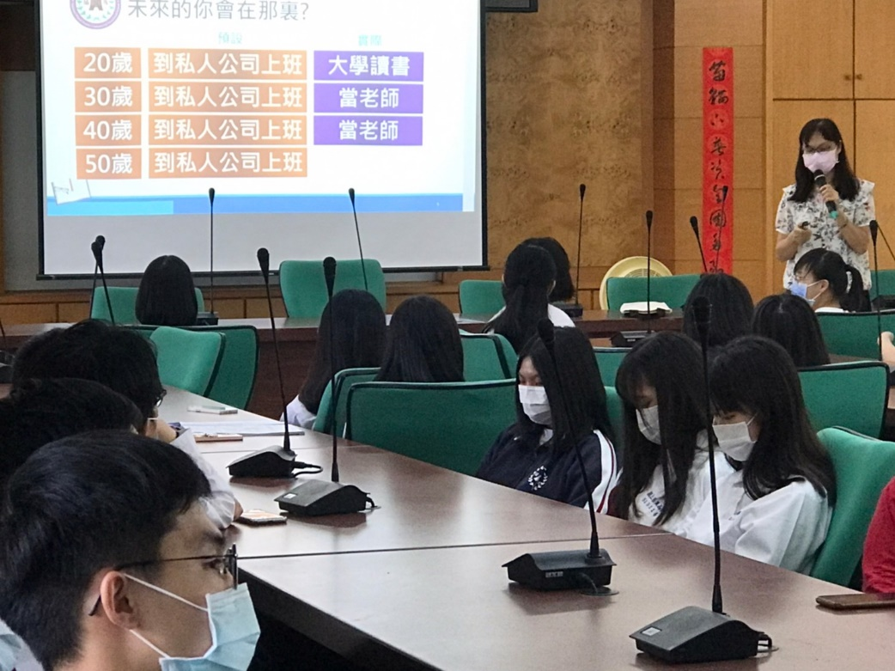
校長分享未來的你會在哪裡有各種可能
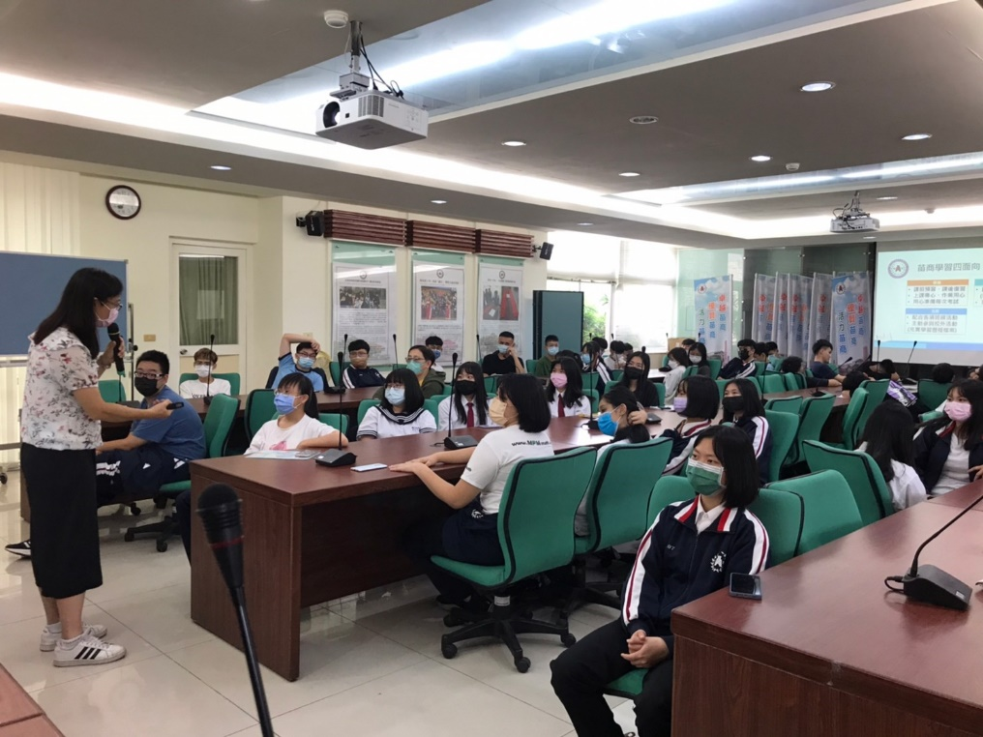
高三資處科同學聽講
國立苗栗高級商業職業學校111學年度第一學期
高三應英科生涯講座_與校長有約
◎時間：111年11月9日(星期三) 14：00 ~ 14：50
◎地點： 商教樓二樓會議室
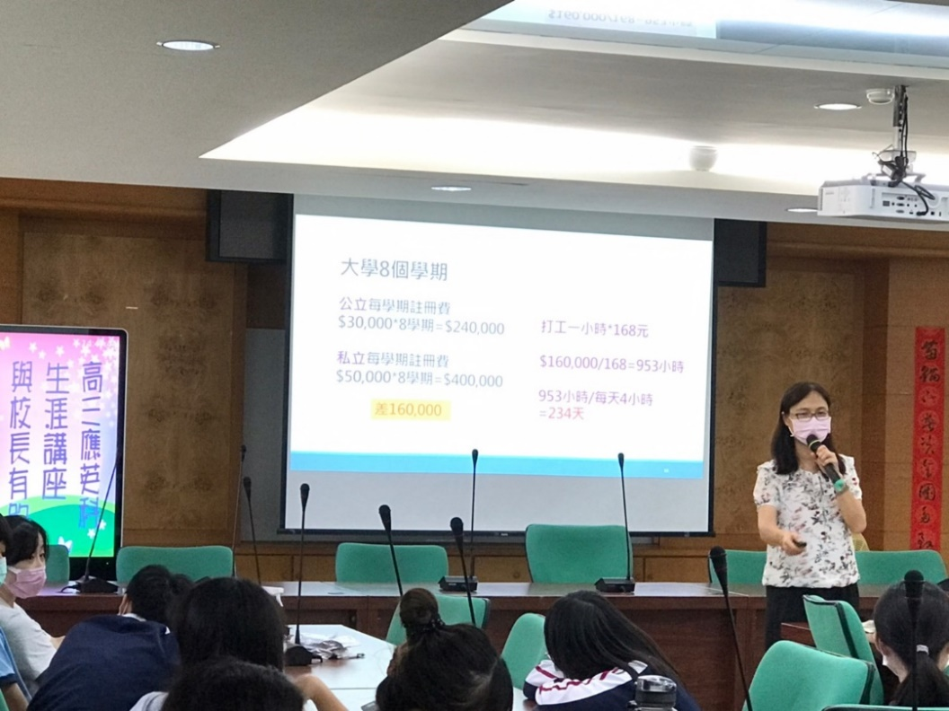
校長介紹這個講座及自己的學歷
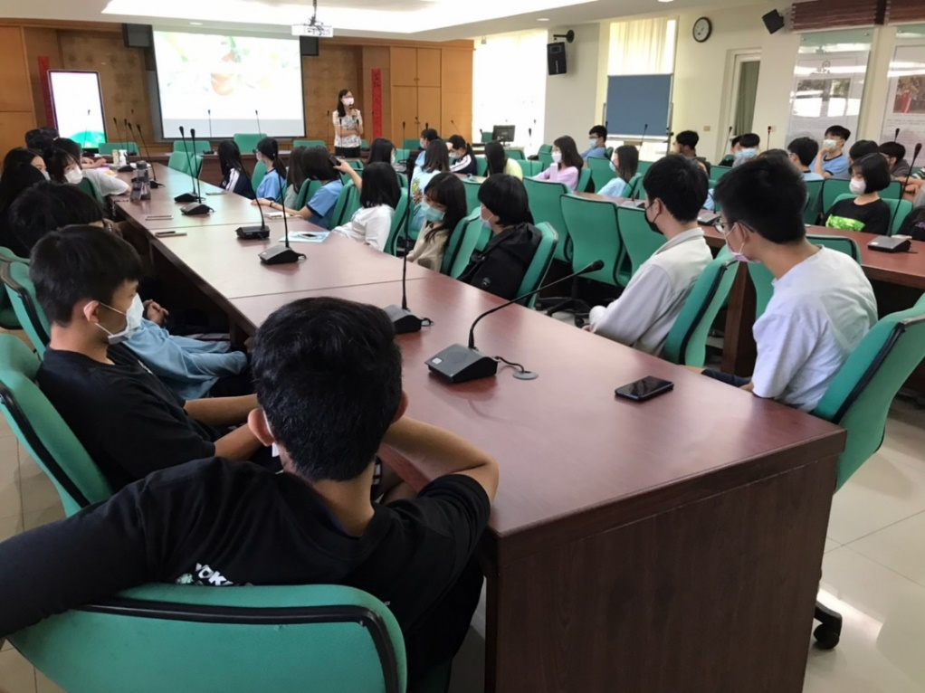
高三應英科同學聽講
國立苗栗高級商業職業學校111學年度第一學期
高三多媒科生涯講座_與校長有約
◎時間：111年11月16日(星期三) 14：00 ~ 14：50
◎地點： 多媒301教室
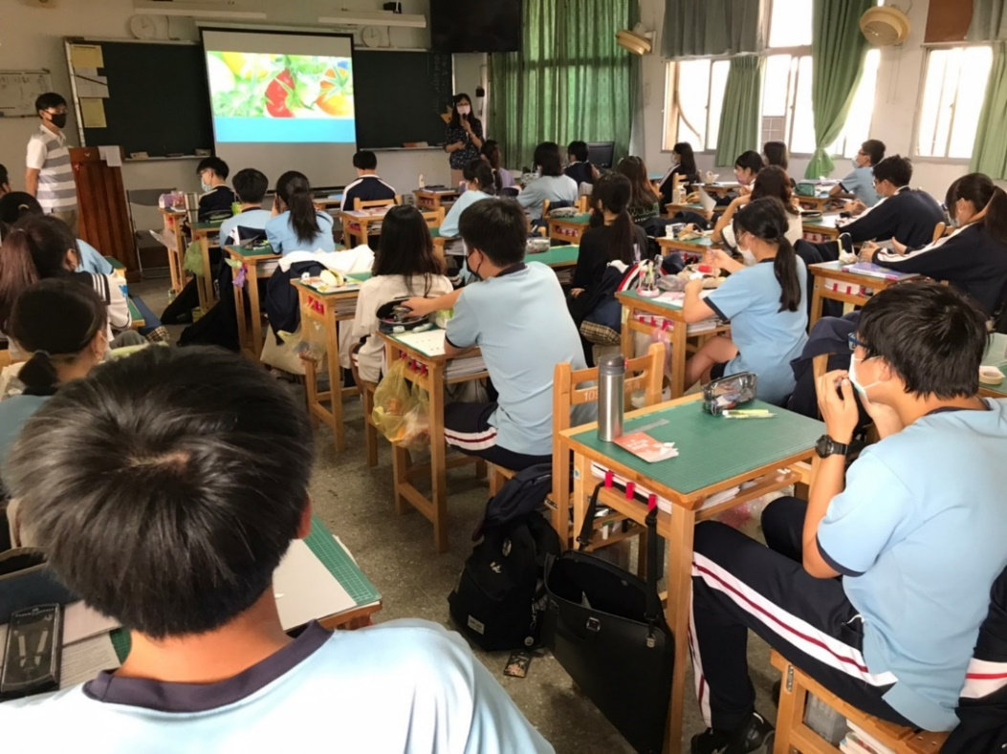
校長分享活動起緣
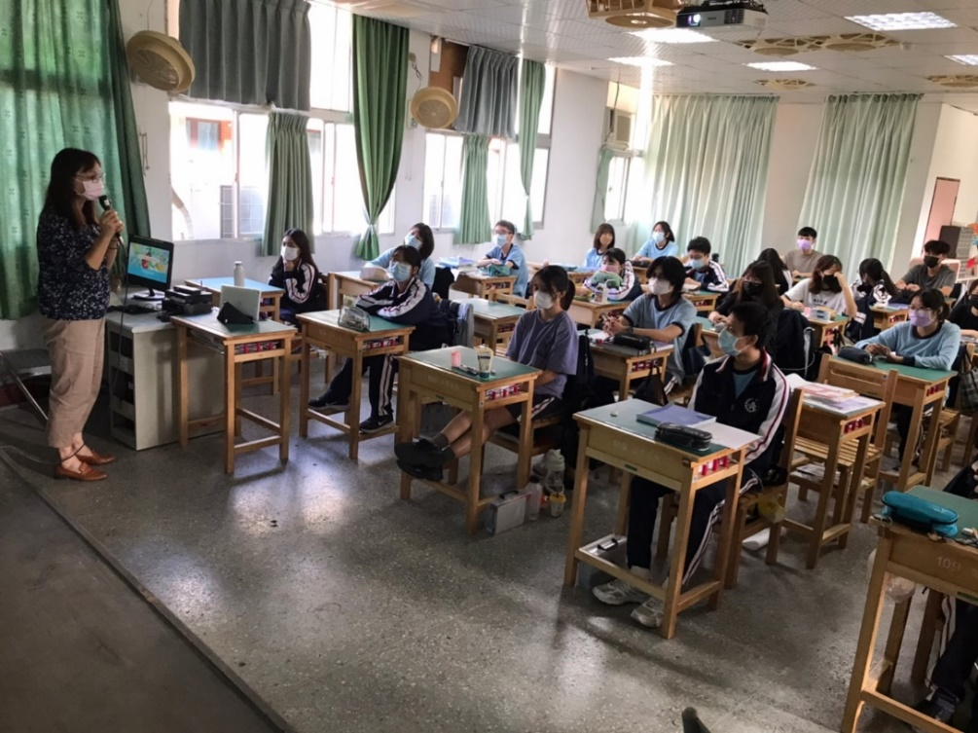
高三多媒科同學聽講
國立苗栗高級商業職業學校111學年度第一學期
高三國貿科生涯講座_與校長有約
◎時間：111年12月7日(星期三) 14：00 ~ 14：50
◎地點： 商教樓二樓會議室
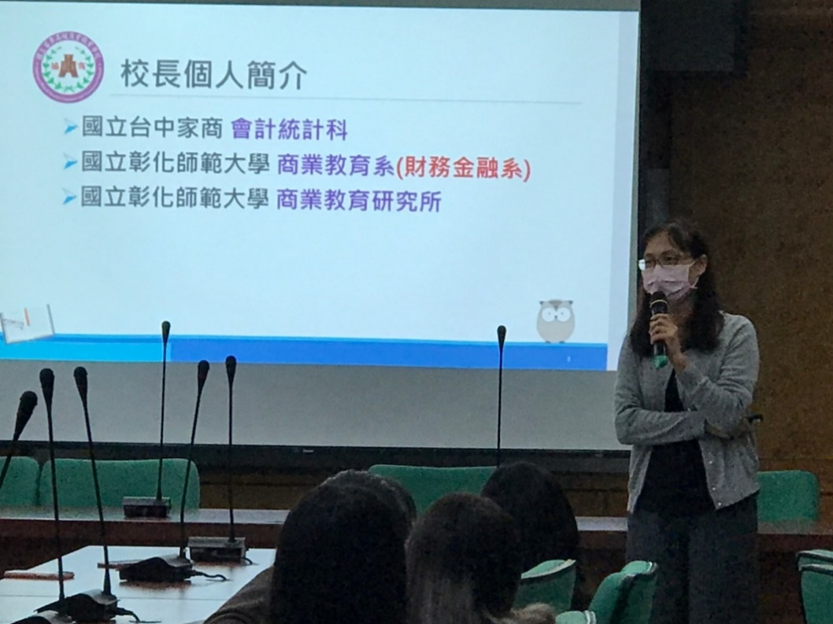
校長分享個人簡介
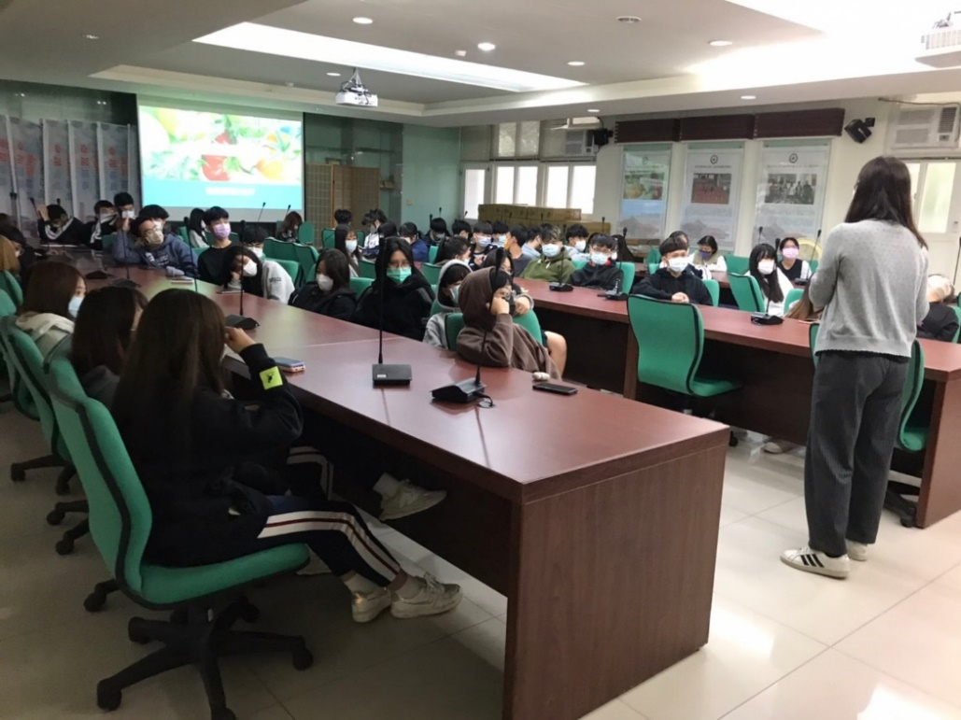
高三國貿科同學聽講

